CZECH REPUBLIC
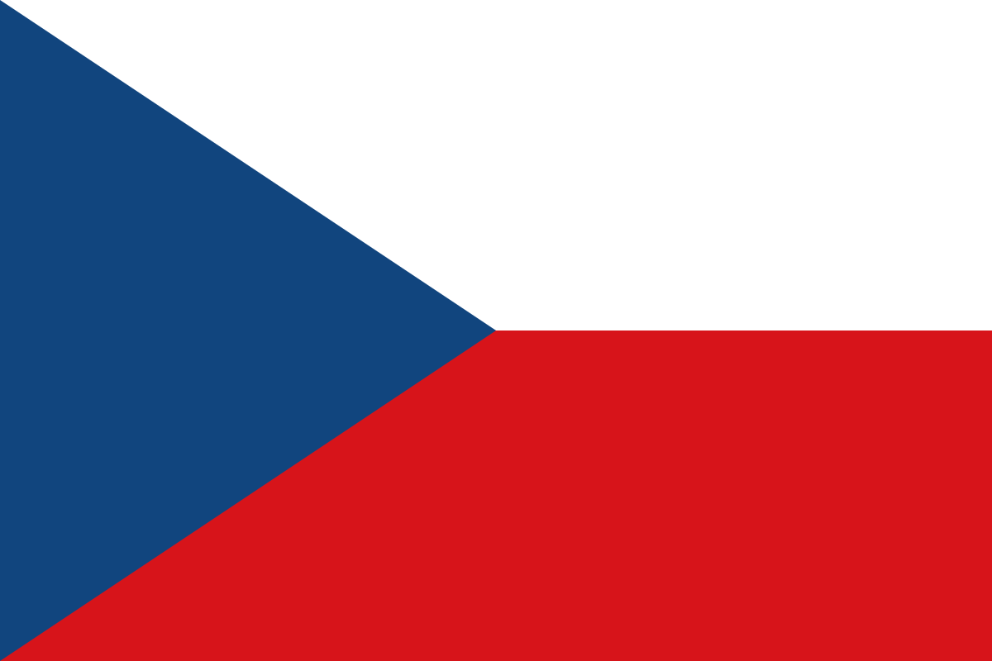

DOBRO JUTRO
DOBRÉ RÁNO

DOVIĐENJA
SBOHEM

KAKO SI?
JAK SE MÁTE?

MOLIM
PROSÍM

HVALA
DÍKY

